**Информация о проведении торжественных мероприятий**

**к Международному Женскому Дню**

Все торжественные мероприятия, посвящённые Международному Женскому Дню в Еленовской средней школе проводились согласно воспитательного плана на 2017-2018 учебный год.

Во всех классах среднего и старшего проводились классные часы и внеклассные мероприятия на тему «Мама! Я преклоняюсь перед тобой!»,

на которые были приглашены мамы учащихся.

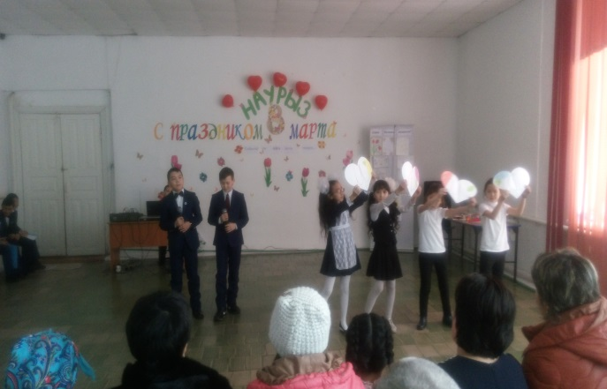 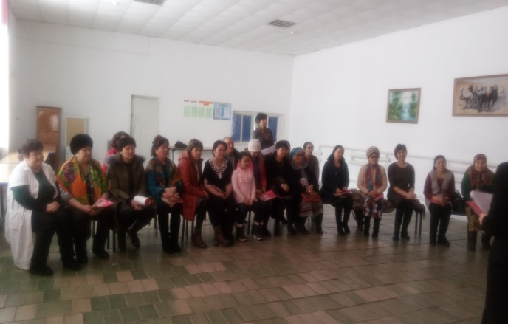

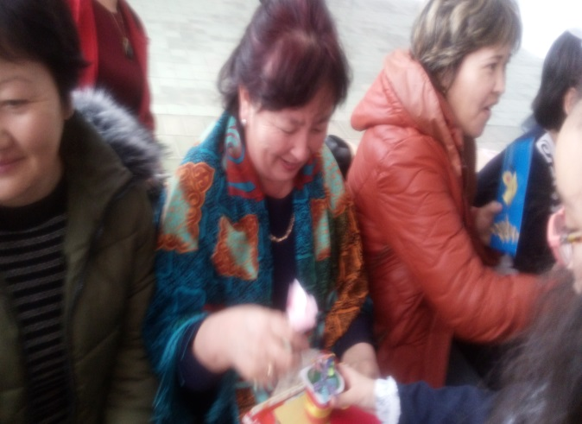 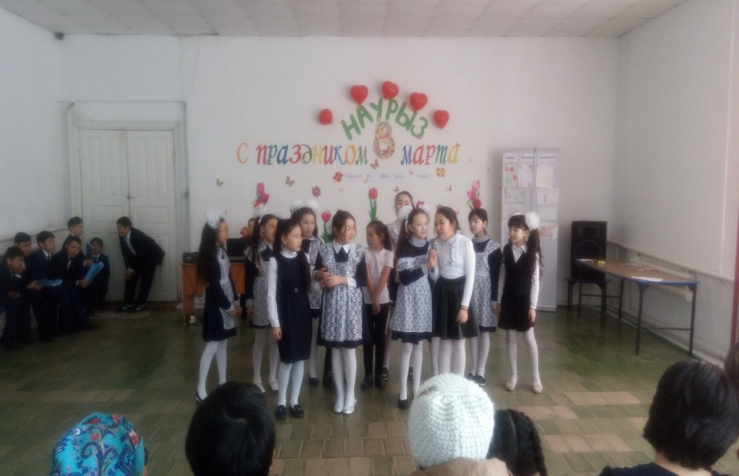

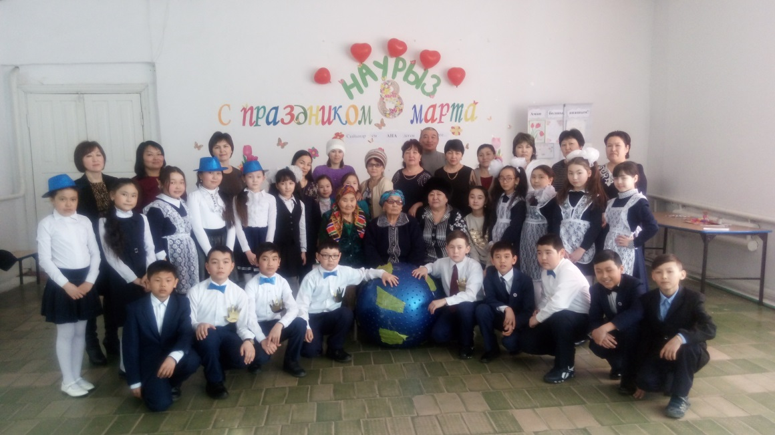

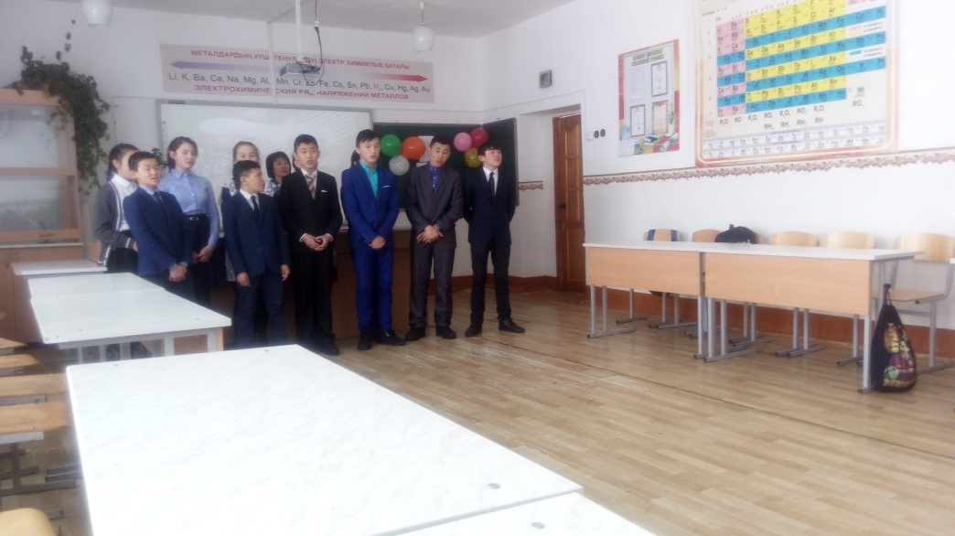 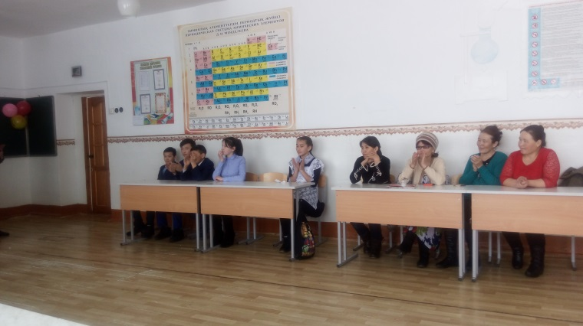

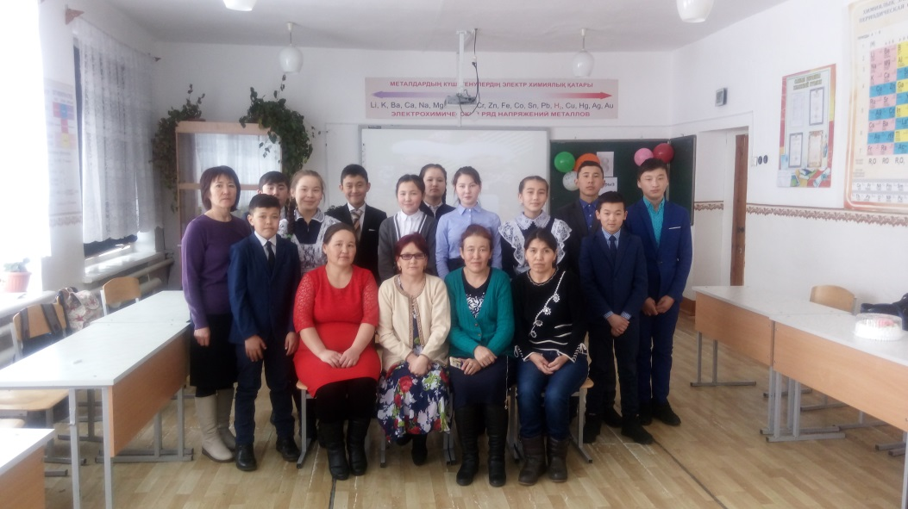

В начальном звене торжественные мероприятия проходили 6 марта. Кроме

ярких выступлений, душевных песен и стихотворений, дети также подарили множество подарков своим мамам и бабушкам, сделанных своими руками.

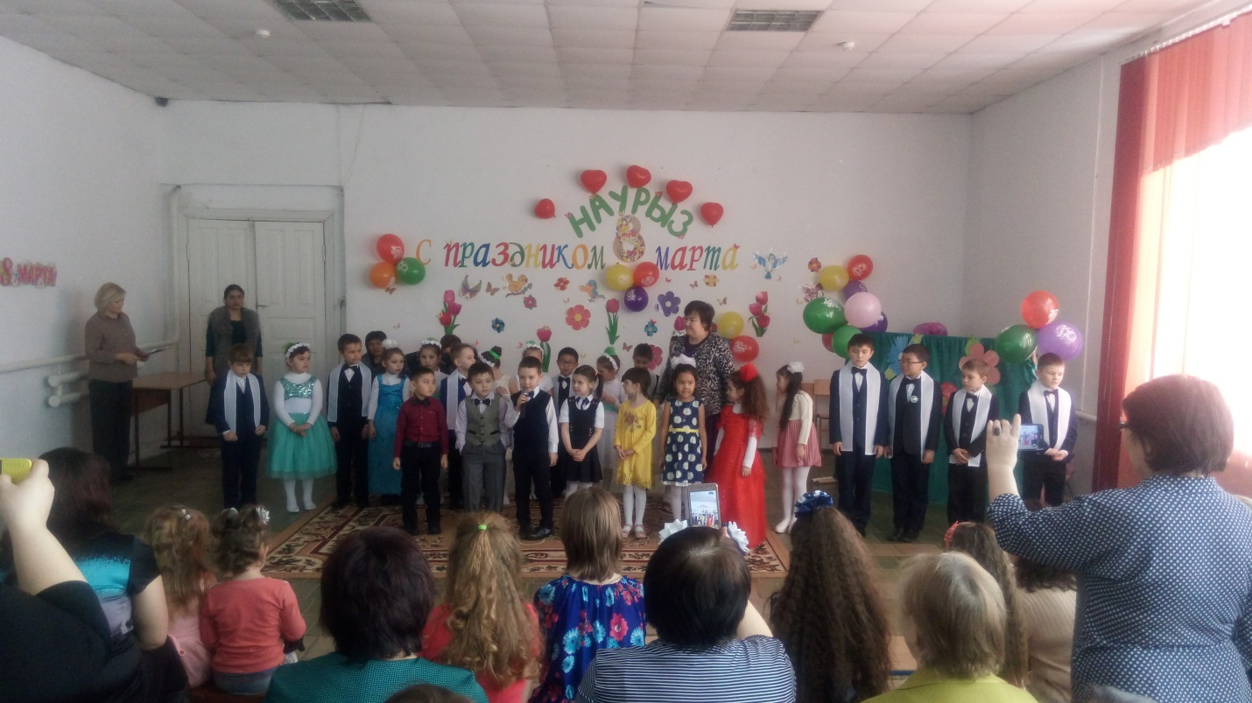

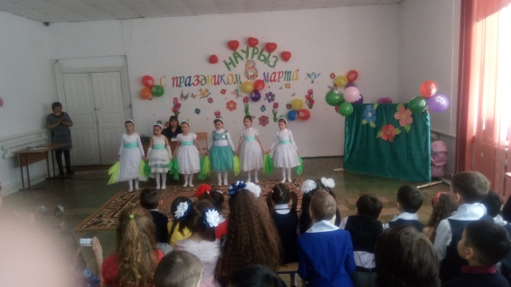 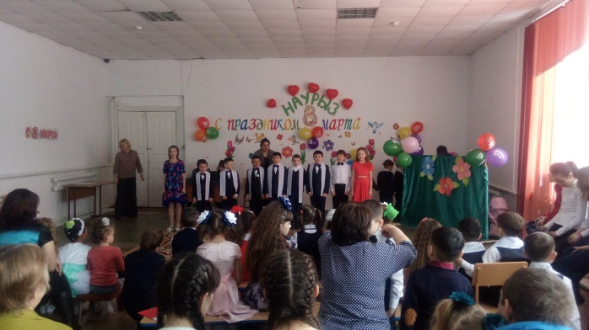

Увенчались все проведённые мероприятия праздничным концертом, который был проведён в Доме Культуры села Еленовка. Учащиеся поздравили не только своих мам, бабушек и сестёр, но и всех женщин села!

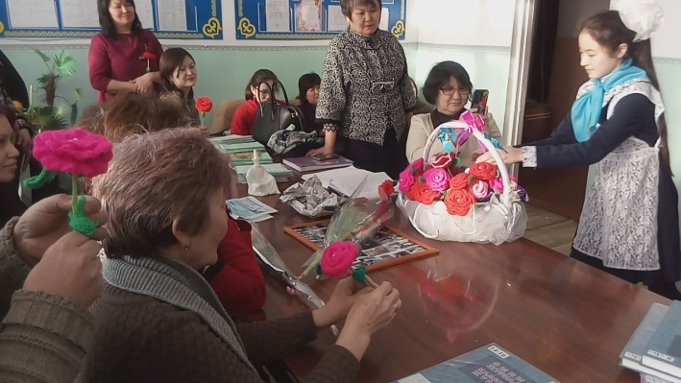 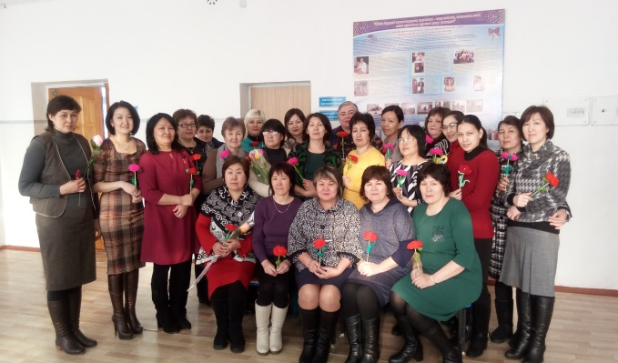

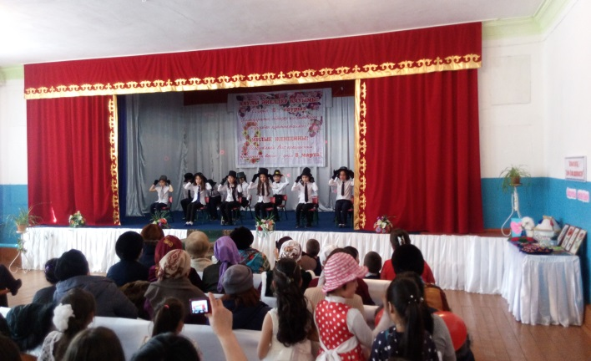 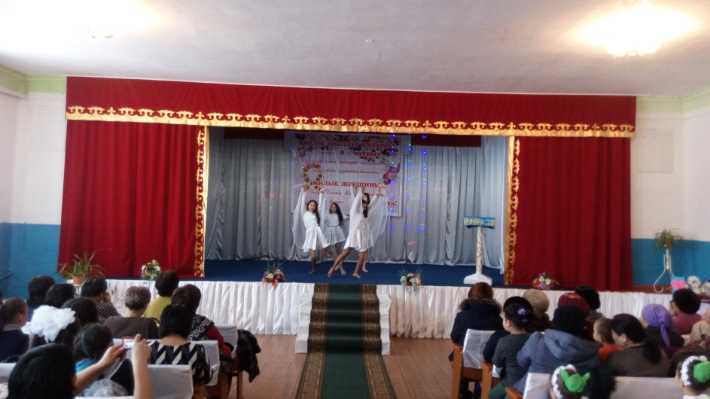

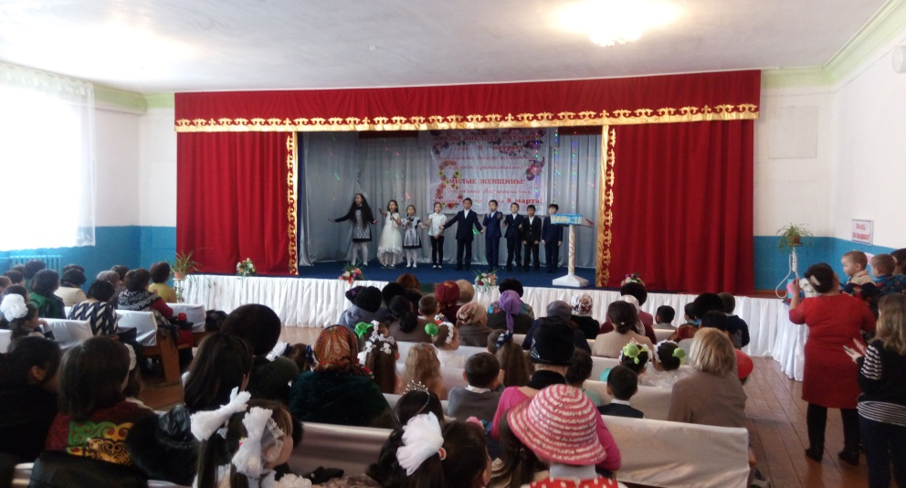 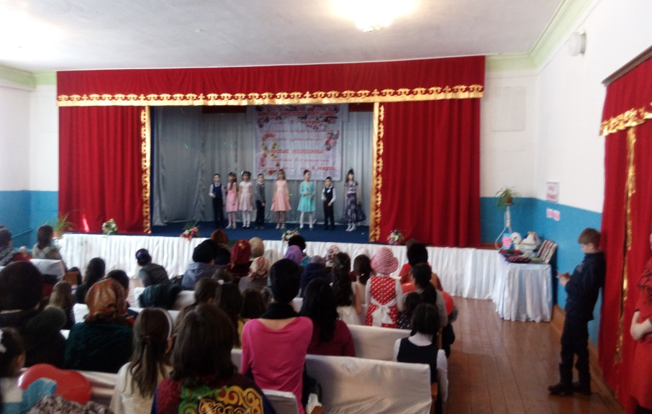

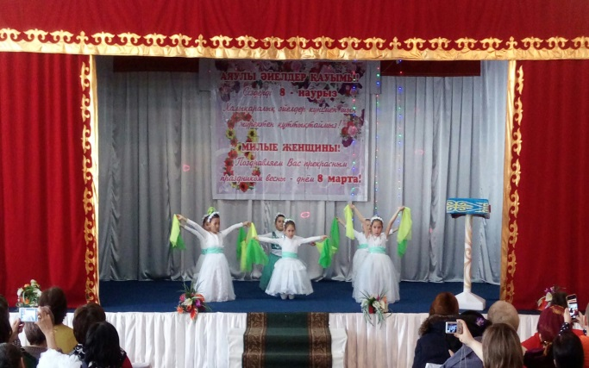 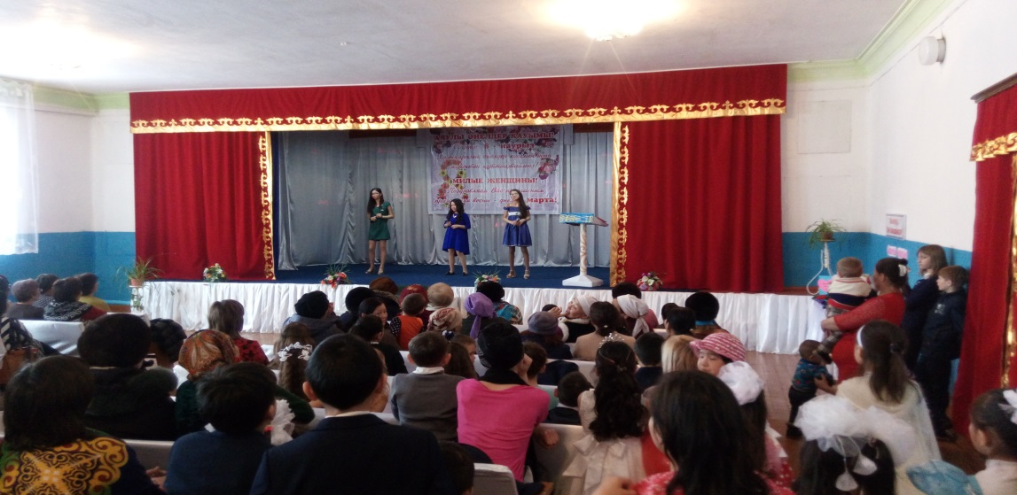

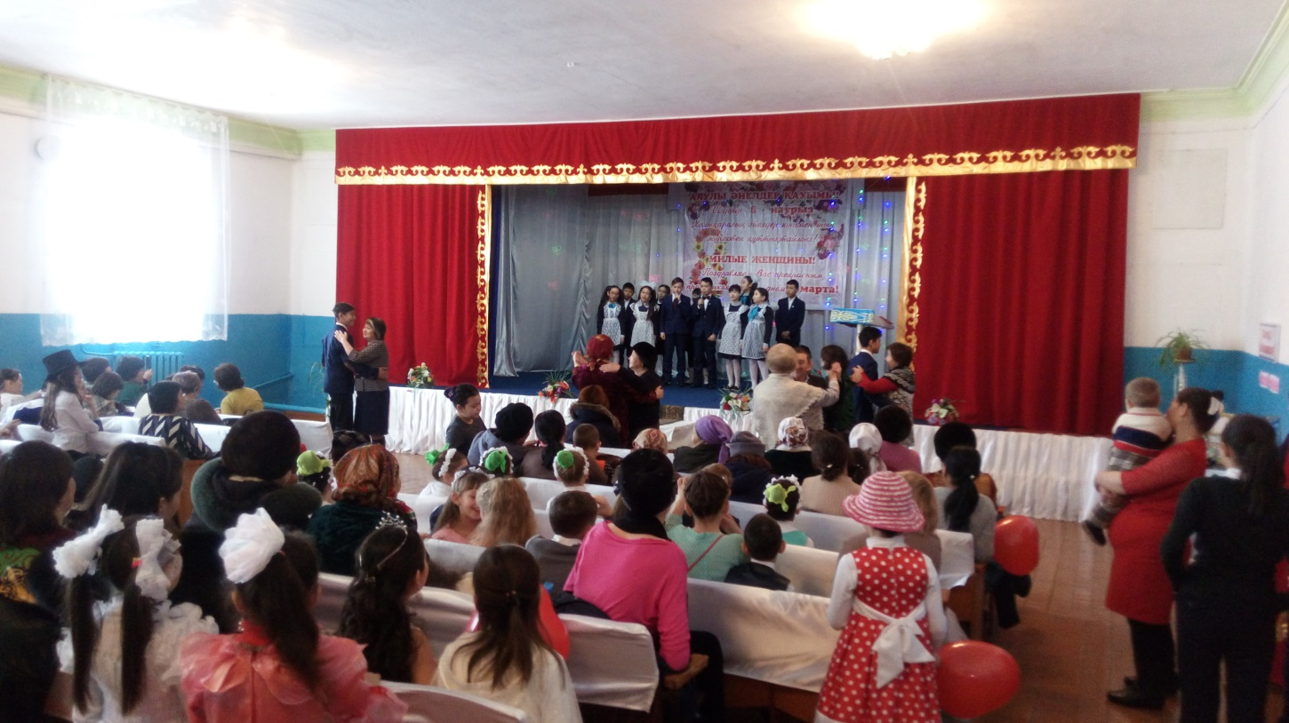

Старшая вожатая ЕСШ Крец О.А.